In de opleiding kiezen we ervoor om de feedbackcyclus: feed-up, feed-back, feed-forward te hanteren bij feedback-momenten. Uit onderzoek rond feedback blijkt dat het geven van informatie over wat goed zit een groter effect heeft op leren dan informatie over wat niet goed zit. (HATTIE,2014)
- Het vertrekpunt is altijd de feed-up: Waar werkt de student naartoe?
Je vraagt best als mentor wat de student juist concreet komt doen? En waarom hij dit doet? Dit kan reeds weergegeven worden in een planning vooraf!
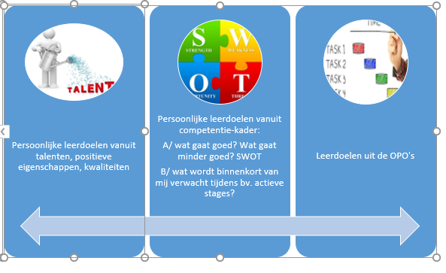
Bij die verantwoording, zal de student dan verwijzen naar zijn (persoonlijke) leerdoelen (zie ook stagemap). Deze leerdoelen heeft de student zelf uitgeschreven vanuit 3 mogelijke invalshoeken:
Begeleid zelfstandig leren

(OPO’s = opleidingsonderdelen, vakken in de opleiding)
- In de tweede fase wordt GERICHTE en WAARDERENDE feed-back gegeven door mentoren: waar staat de student nu? We willen hiermee de student helpen om duidelijk zicht te krijgen op zijn of haar huidig niveau (waar hij/zij op dit moment staat).

GERICHT WIL HIERBIJ ZEGGEN: HET HUIDIGE NIVEAU T.A.V. ZIJN/HAAR (persoonlijke) LEERDOELEN.
WAARDEREND BETEKENT NIET HETZELFDE ALS ‘POSITIEF’!
WAARDEREN BETEKENT ZIEN EN WERKEN MET ‘DAT WAT ER IS’ EN ‘DAT WAT GOED ZIT’, MAAR OOK NEGATIEVE ASPECTEN VAN DE SITUATIE KRIJGEN DAN EEN PLAATS (KABALT & TJEPKEMA, 2012).

Handvaten voor het geven van feedback:
- Aangeven waar de student volgens jou staat ten opzichte van de leerdoelen: vertrek vanuit de zelf-evaluatie van de student en vul aan met je eigen bevindingen.
- Identificeer samen wat goed is en wat nog niet loopt zoals gewenst: wees specifiek en duidelijk.
- Verduidelijk waarom iets goed is en waarom een probleem als probleem wordt gezien. Verwijs naar de (persoonlijke) leerdoelen
- Geef ook informatie over vooruitgang, het proces. Verwijs terug naar vorige feedback en feed forward.
- Ga na of feedback werd begrepen, vraag eventueel aan de student om samen te vatten. We willen doorheen de opleiding het eigenaarschap van de student stimuleren. Daarom moedigen we studenten aan om zelf initiatief te nemen voor het vragen van (mondelinge) feedback en nadien de feedback schriftelijk te noteren.
Voorbeeld
Feed-up: Een student gaat concreet een kookactiviteit geven in een 3de kleuterklas. De student heeft dit grondig voorbereid met duidelijke stapjes én een stappenplan op maat van de kleuters.
Waarom doet die student deze activiteit? De student plande deze concrete activiteit in de eerste plaats vanuit zijn eigen talent en interesse (nl. graag koken). Daaraan werd een persoonlijk leerdoel gekoppeld nl. durven loskomen van een vaste structuur in een voorbereiding en durven ingaan op de initiatieven van de kleuters.
De feed-back is dan vooral gericht op het persoonlijk leerdoel nl. is de student tijdens de activiteit kunnen loskomen van zijn/haar eigen structuur? Uiteraard kan de mentor ook feedback geven over de voorbereiding en over het verloop van de kookactiviteit zelf, maar dit is minder cruciaal t.a.v. het leerdoel.

- De feed-forward is vervolgens de belangrijkste stap in functie van het persoonlijk leer- en groeiproces van de student. Daarom vragen we om de feed-forward ook expliciet apart te omschrijven: wat is de volgende stap in het leerproces? Wat zijn concrete tips naar een volgende stagedag toe? Wat zou de student nog concreet kunnen doen i.f.v. zijn leerpad en/of i.f.v. bijsturing (persoonlijk) leerdoel? Welke mogelijkheden / groeikansen doen zich voor? Het is constructief vooruitblikken met oog op verder leren.
Handvaten bij de fase van feed-forward:
- Samen oplossingen zoeken
- Aangeven (eerst door de student) hoe hij/zij dit punt kan verbeteren, kan gebruiken in de toekomst.
- Verder bouwen op wat student al probeerde, wat in andere situaties werkte of alternatieven bieden die binnen de actieradius van de student liggen.
- Focus op kleine dingen die wel goed gaan/aanwezig zijn: hoe zou je daar verder mee kunnen bouwen?
- Denk in mogelijkheden
Referenties:
- Clement,J.(2015).GRROW-model. In inspirerend coachen. Tielt:Lannoo.
- Smit, v. K. (2017, Januari). Appreciative Inquiry. Opgehaald van Kessels-smit.com/nl/waarderend coachen.
- Hattie, J., & Timperley, H. (2007). The Power of Feedback. Review of Educational Research, 77 (1), 81-112

